Türdrücker STUDIO Gala 2.0

dormakaba

Eigenschaften

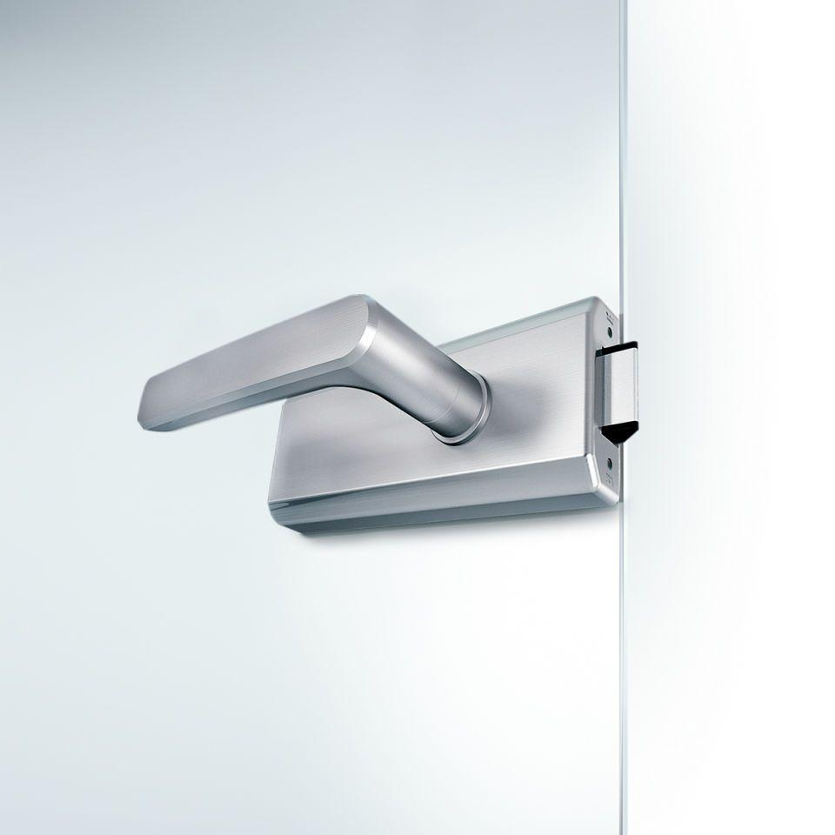

HAN:

STUDIO Gala

Bauart Beschlag

Drehtürbeschlag, Glastürbeschlag

Verglasung

Einscheibensicherheitsglas ESG

Werkstoff

Aluminium, Messing

Anzahl Flügel

1,00 - 2,00

Dicke Glas (mm)

8,00 - 10,00

Falztiefe (mm)

0,02

Max. Breite des Tür-/Torflügels (m)

1,00

Max. Gewicht des Tür-/Torflügels (kg)

45,00